
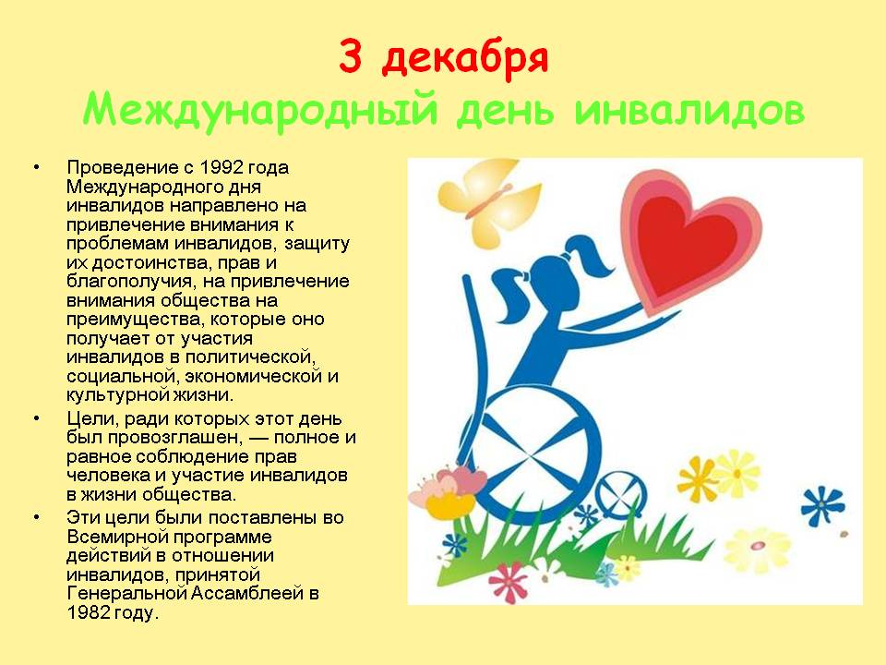
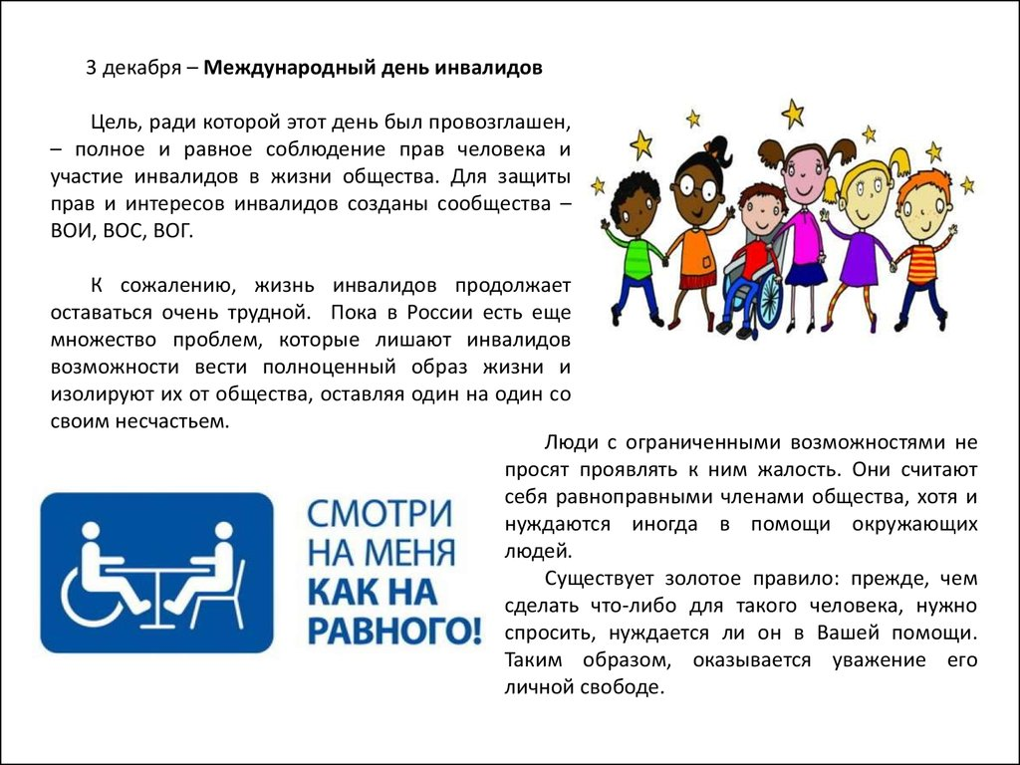
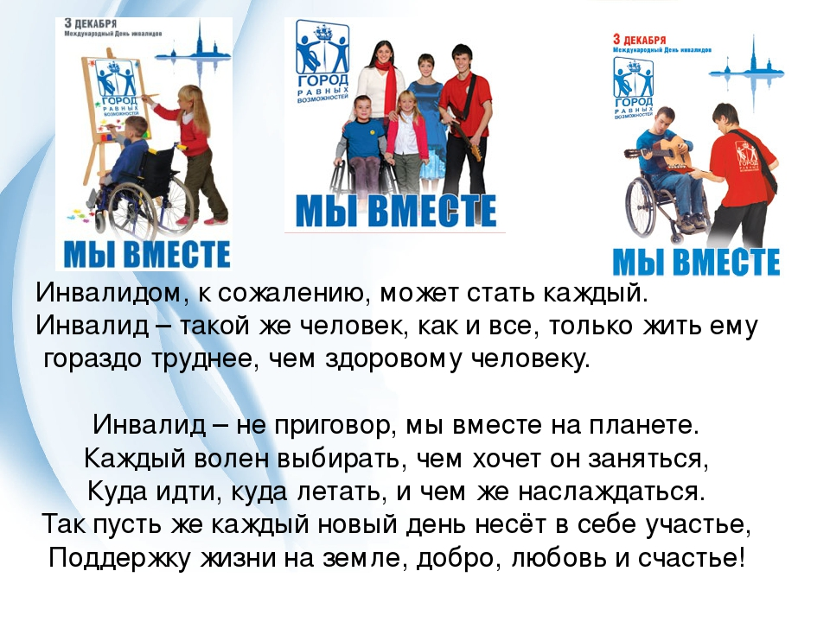

Не стой в стороне равнодушно,
Когда у кого-то беда.
Рвануться на выручку нужно

В любую минуту всегда.
И если кому-то, кому-то поможет
Твоя доброта, улыбка твоя,
Ты счастлив, что день не напрасно был прожит,
Что годы живешь здесь не зря!

